问题描述

　　如下面第一个图的九宫格中，放着 1~8 的数字卡片，还有一个格子空着。与空格子相邻的格子中的卡片可以移动到空格中。经过若干次移动，可以形成第二个图所示的局面。  
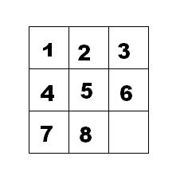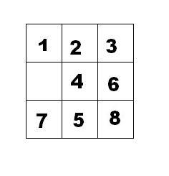  
　　我们把第一个图的局面记为：12345678.  
　　把第二个图的局面记为：123.46758  
　　显然是按从上到下，从左到右的顺序记录数字，空格记为句点。  
　　本题目的任务是已知九宫的初态和终态，求最少经过多少步的移动可以到达。如果无论多少步都无法到达，则输出-1。

输入格式

　　输入第一行包含九宫的初态，第二行包含九宫的终态。

输出格式

　　输出最少的步数，如果不存在方案，则输出-1。

样例输入

12345678.  
123.46758

样例输出

3

样例输入

13524678.  
46758123.

样例输出

22